Evidencia de Ejecución de Pruebas

Sistema de Tickets Web

Versión 1.0

28/04/2016

**Histórico de Versiones**

|  |  |  |  |
| --- | --- | --- | --- |
| Versión | Fecha | Descripción | Autor |
| 1.0 | 28/04/2016 | Evidencia de Ejecución de Pruebas |  |
|  |  |  |  |

Ejecución de Casos de Prueba

**1 Editar solicitud OPERADOR MICROTEC / ADMINISTRADOR MICROTEC.**

DEFECTO

Al cambiar el estado de una solicitud a “resuelto” o “no resuelto” sale un mensaje de error y no actualiza el estado.

Pasos:

* 1. **Vista de la pantalla EDITAR SOLICITUD –ADMINISTRADOR MICROTEC**

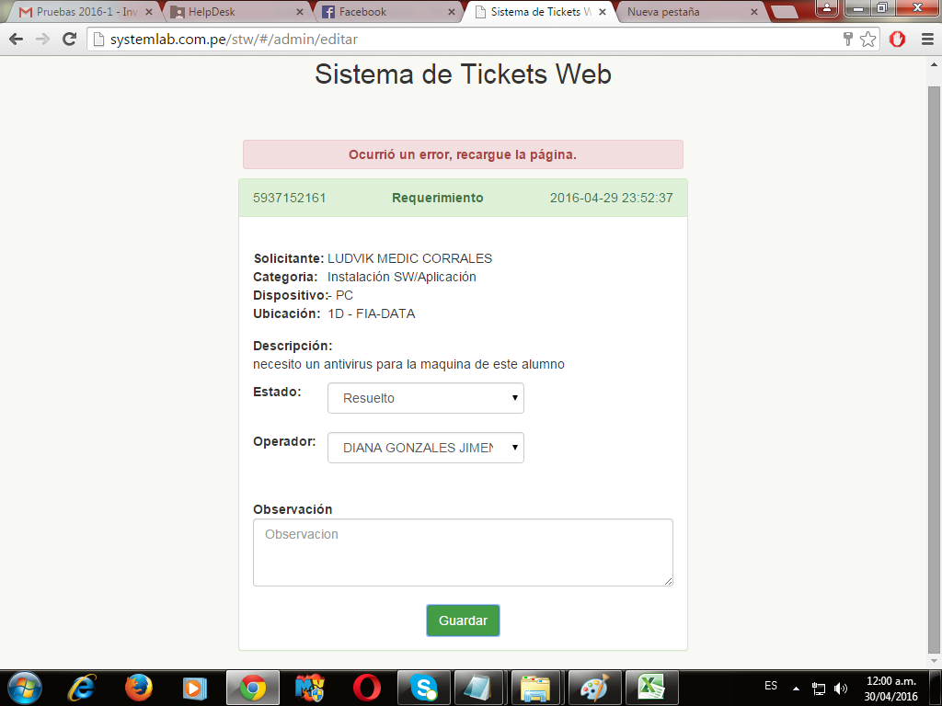

* 1. **Vista de pantalla EDITAR SOLICITUD – OPERADOR MICROTEC**

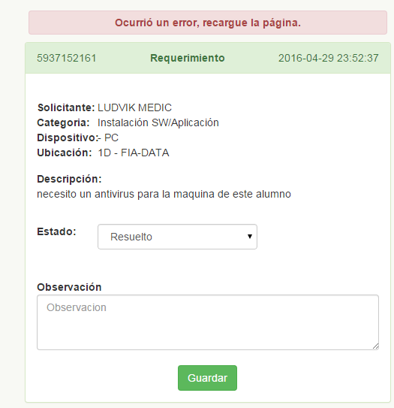

DEFECTO

Al atender una solicitud satisfactoriamente el sistema no regresa a la lista de tickets.

Pasos:

1. **Vista de la pantalla editar solicitud – operador Microtec**

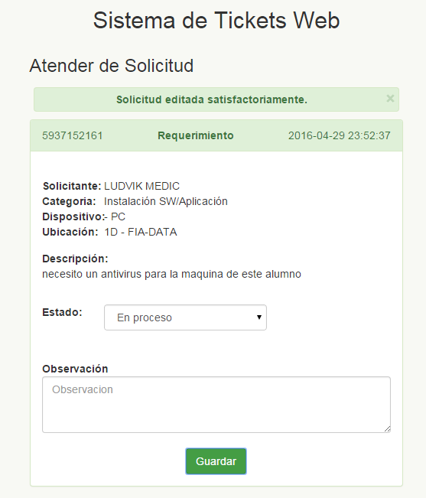

Debería regresar a la pantalla inicial

